키움 자동매매 · 스캘핑 설계 기록
지금까지 대화 내용 전부 (Word · 동영상 포함)
국면(3분 완성봉) / 타점(1초 D+H) / 자물쇠·확인 / 매수 여섯 칸 / 매도 네 갈래
이 문서는 대화에서 나온 질문과 합의를 정리한 기록입니다. 그림은 본문에 들어 있고, 동영상은 같은 폴더의 videos 에 있습니다. 압축을 푼 뒤 이 Word 파일을 열면 각 장면의 재생 링크로 영상을 볼 수 있습니다.
저장소 PR: github.com/dongju-kim/test/pull/2
작성일 2026-09-06
1. 대화가 흘러온 순서
질문할 때마다 규칙을 고정했습니다. 아래가 그 질문들입니다.
- 손절점·시점을 어떻게 나눌 것인가. 스캘핑에 맞는 엔진은 무엇인가.
- 국면과 타점을 한 질문에 섞지 말 것. 3분 완성봉 / 1초 D+H.
- 가격 MACD+RSI와 D+H의 차이. 이 전략에는 D+H만 쓴다.
- 진짜/가짜는 국면 소분류가 아니다. 방 × H.
- 매수 문은 둘, 추매 없음. 매도는 가족 둘(급등 1·2차 / 급락·손절).
- 개장 18분, 09:18 돌파만, 10:00부터 오늘 MA20 눌림. 어제 3분봉은 국면에 안 씀.
- 3분봉과 1초 H를 한 축에 겹치지 말 것. 줌아웃은 참고·수량만.
- 자물쇠를 설계에 전부 넣을 것. 최초 18분에 D·H가 필요 없는지. 10:25 재시작 때 지나간 D·H는?
- 지금까지를 정리하고, 횡보·눌림·돌파·매수·매도를 한 편 영상으로.
- 체결 빈도가 2~3회에서 10회로 늘고 대금도 커지면 매수 확정에 써야 하지 않나.
- 그 건수 증가량을 D나 H에 팩터로 넣을 수 없나.
- 매수에만 건수를 어떻게 쓰는지 더 자세히. 매도에는 상관없다고 한 것 맞나.
- 국면·판단·매수·매도를 로직대로, 케이스마다 동영상으로.
- 감시 종목이 여러 개이고 매수 신호가 여러 개면 우선순위는? 신뢰점수?
- 한 종목 스캘핑 매수 금액은 얼마가 적당한가.
- 지금까지 대화 모두를 PDF로, 그리고 동영상이 들어가게 Word로.
2. 한 줄로 고정한 것
방은 3분 완성봉이 고르고, 그 1초는 D·H·자물쇠·확인이 고른다. 두 질문을 한 지표에 섞지 않는다. 건수는 D에도 H에도 넣지 않고 매수 확인 칸에만 둔다. 매도는 H·국면·가격만 본다.
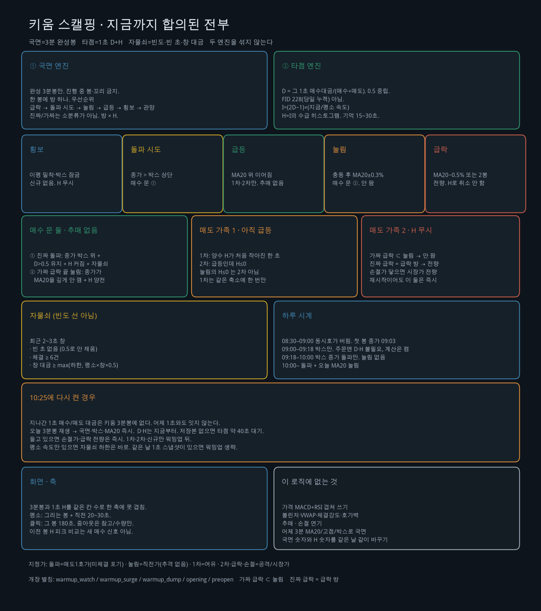
한 장 총정리 · 대화에서 합의된 전부
3. 두 엔진 · 질문을 섞지 않는다
① 국면 엔진
완성된 3분봉만 쓴다. 진행 중 봉·꼬리·2분봉 금지. 한 봉에 방 하나.
- 우선순위: 급락 → 돌파 시도 → 눌림 → 급등 → 횡보 → 관망
- 다섯 칸: 횡보, 돌파 시도, 급등, 눌림, 급락
- 개장 별칭: warmup_watch / warmup_surge / warmup_dump / opening / preopen
- 진짜/가짜는 소분류가 아님. 방 × H.
- 가짜 급락 ⊂ 눌림 (종가가 MA20을 깊게 안 깸). 진짜 급락 = 급락 방 자체.
- 눌림은 하락 돌파의 반대가 아님. 급등·돌파 이후 MA20 조정.
- 어제 3분 MA20·어제 고점·어제 박스는 국면에 안 씀. 어제 일봉 2~3일만 아침 필터.
② 타점 엔진
1초 D + H. 가격 MACD+RSI 아님. 당일 누적 체결강도(FID 228) 아님.
- D = 그 1초 매수대금 / (매수+매도). 0.5 중립.
- I = (2D−1) × (지금 대금/초 ÷ 그 종목 평소 대금/초)
- H = I의 수급 히스토그램. 칸=1초, 기억≈15~30초, 주문=2~3초 연속.
- 빈 초의 D는 0.5로 채우지 않음.
- 이전 3분봉 H 피크 비교는 줌아웃 참고/수량만.
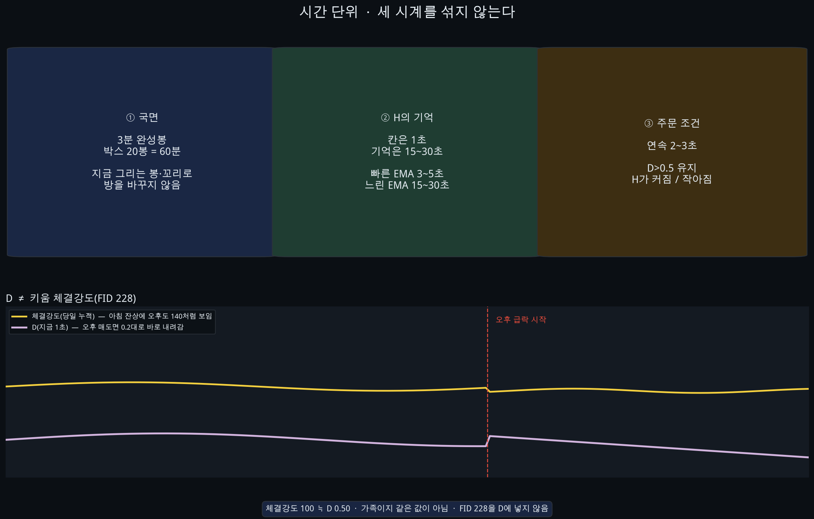
세 시계를 섞지 않는다. D ≠ FID 228
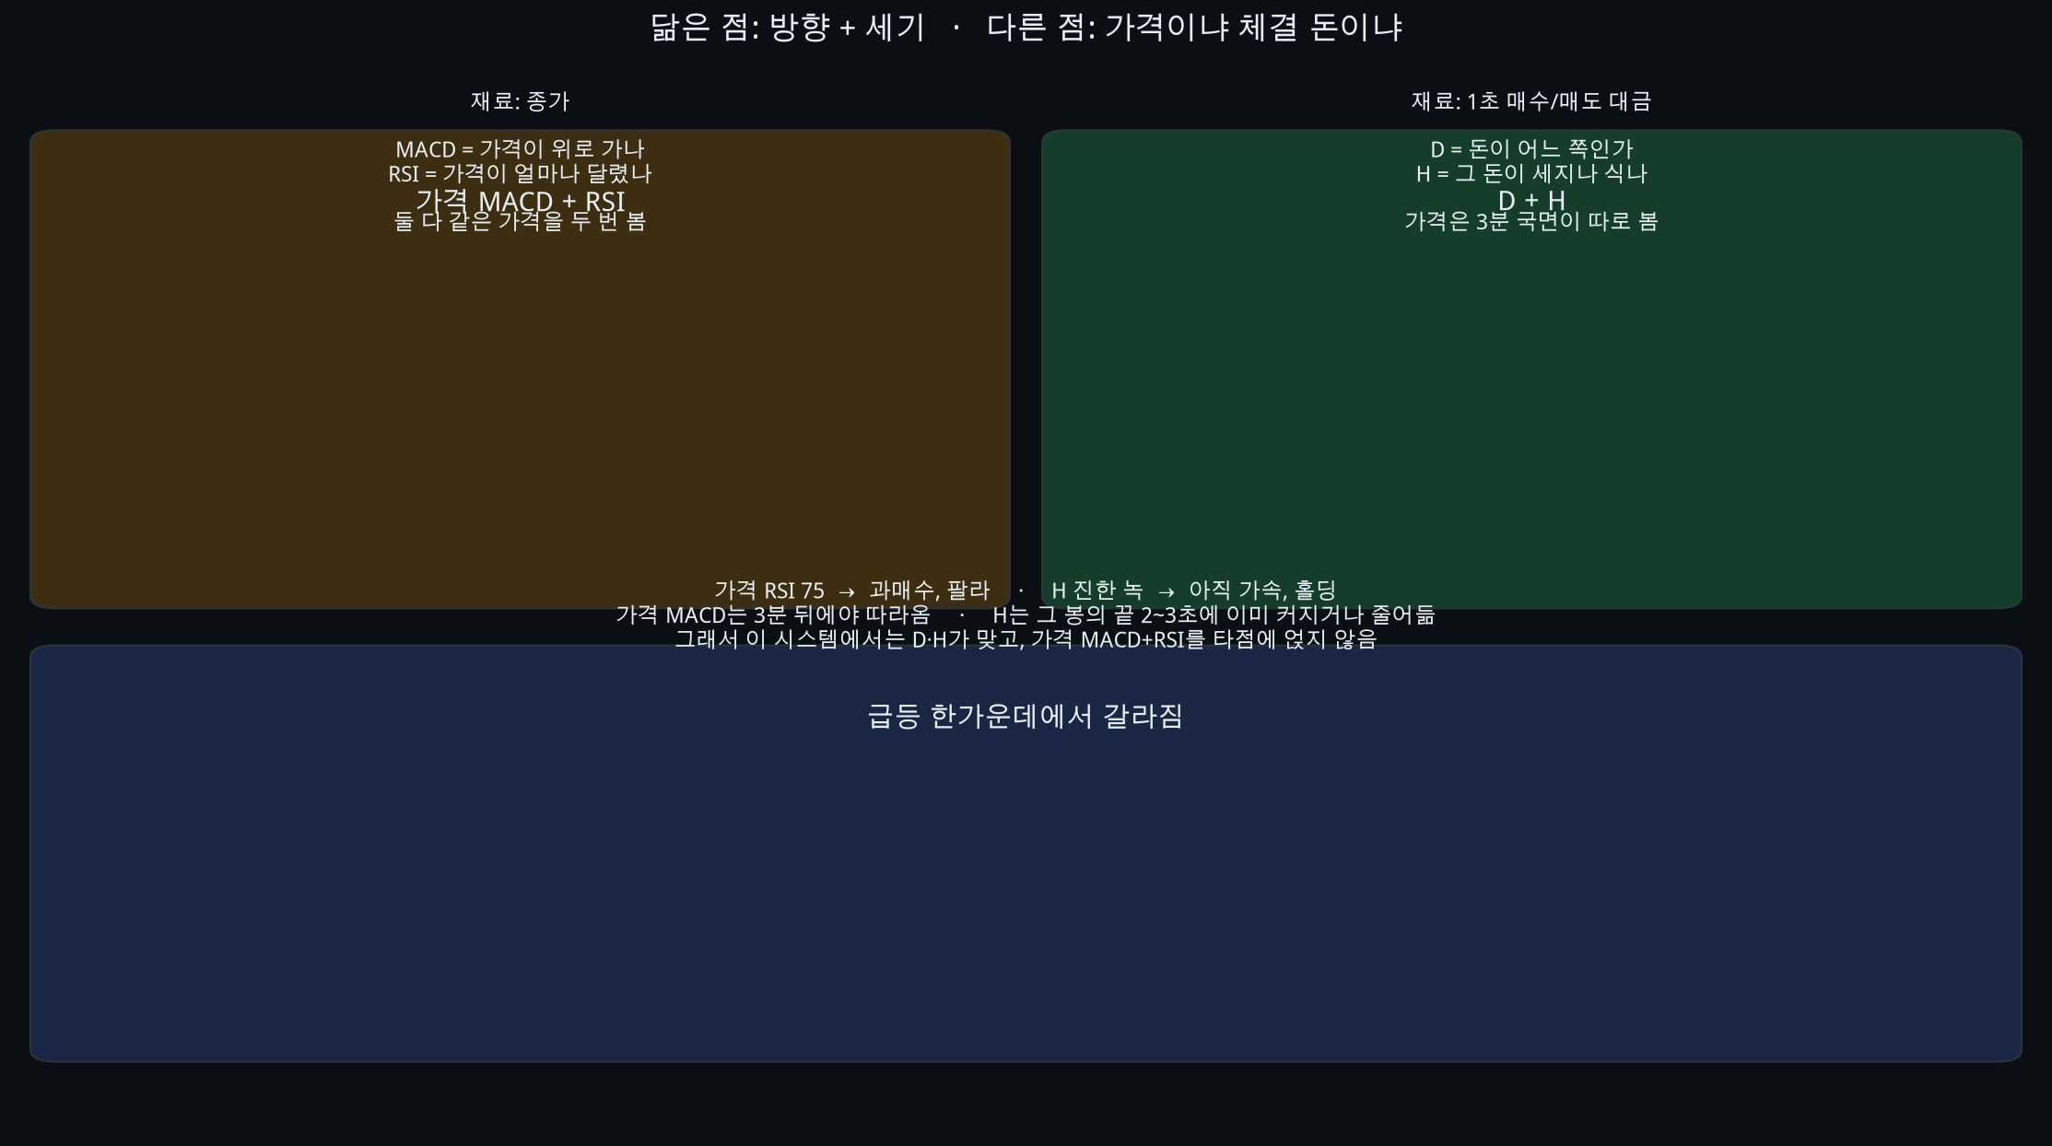
가격 MACD+RSI와 D+H는 겹쳐 쓰지 않는다
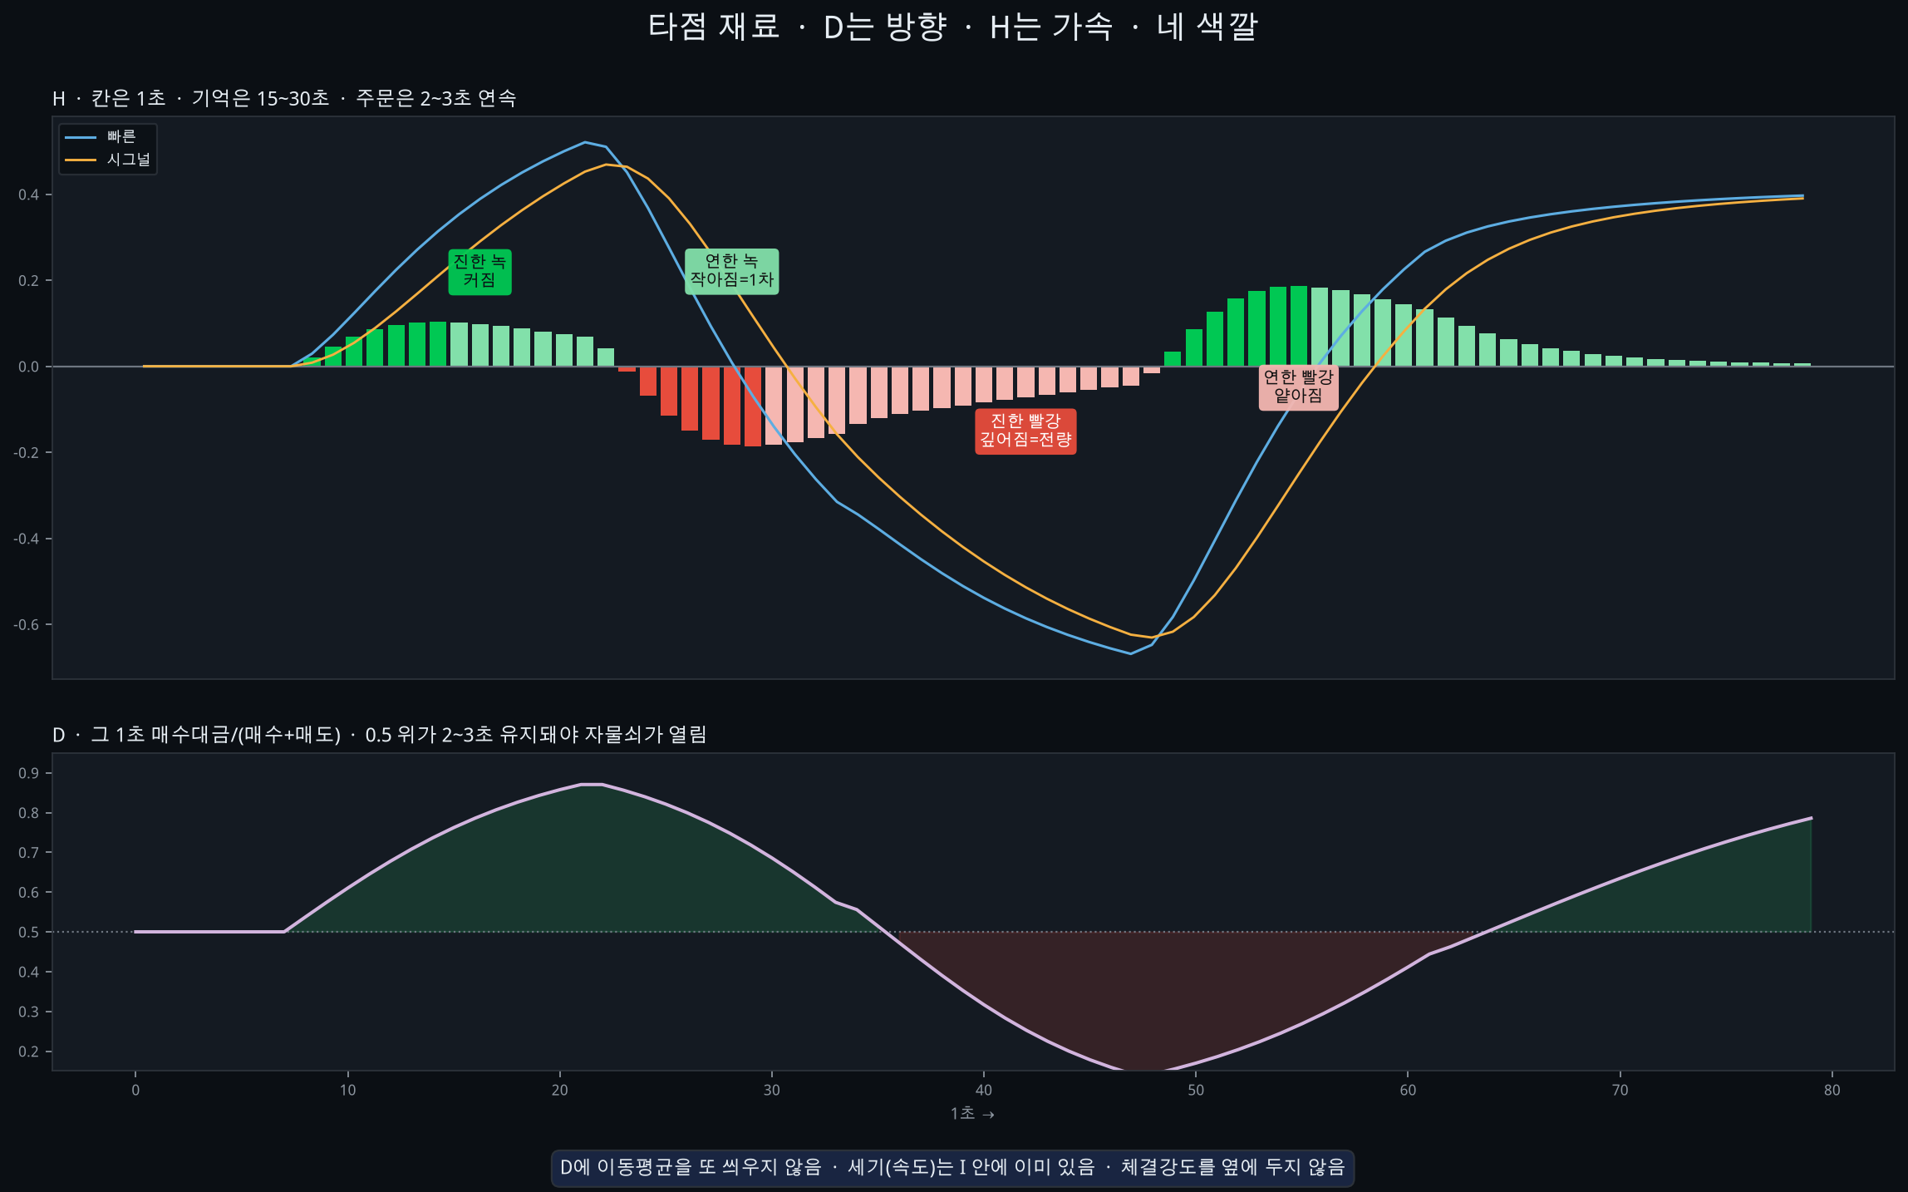
H·D 범례
국면 숫자 초안 (H 숫자와 같은 날 같이 바꾸지 말 것)
- 이평 간격 0.5%, 박스폭 1.5%, 눌림 ±0.3%
- 급락: 종가 < MA20−0.5% 또는 MA20 아래 2봉 연속
- 충동 +1%, 개장 급등/급락 시가 ±1%
- 박스 잠금 최소 6봉(18분), MA20=20봉≈60분
동영상 · 두 엔진
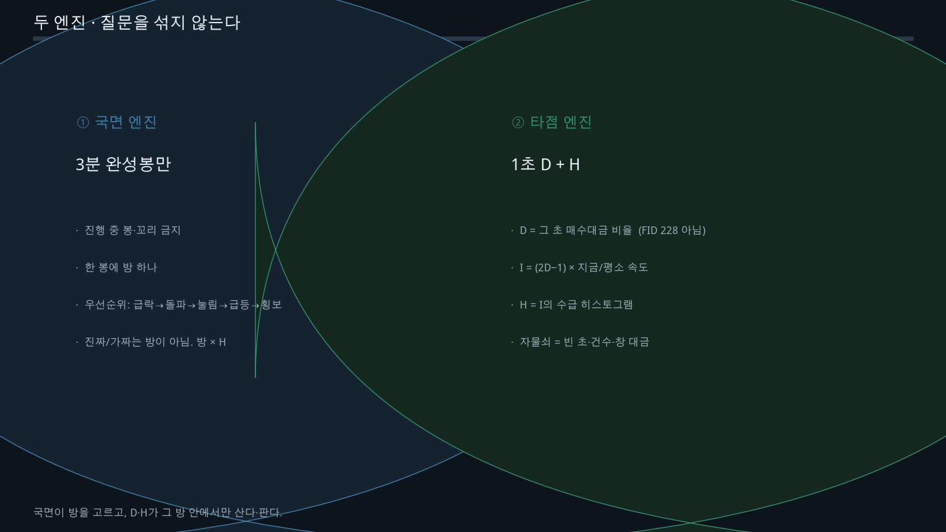
재생: videos/video_01_two_engines.mp4 (압축을 푼 폴더에서 이 문서를 열면 클릭으로 재생됩니다)
동영상 · 다섯 칸
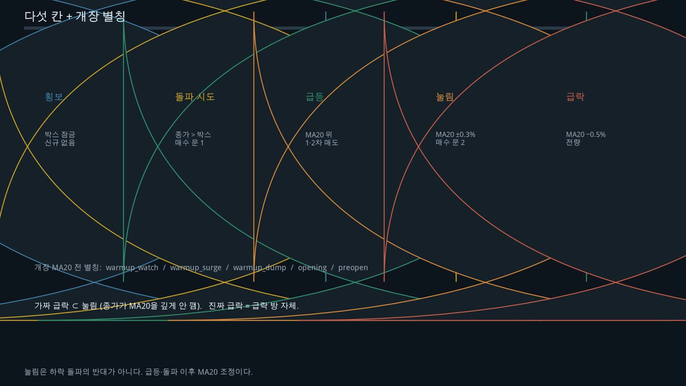
재생: videos/video_02_five_rooms.mp4 (압축을 푼 폴더에서 이 문서를 열면 클릭으로 재생됩니다)
4. 사는 문 둘 · 파는 가족 둘
매수 — 여섯 칸이 모두 참
- ① 국면이 신규를 연다: 돌파 시도, 또는 가짜 급락이 끝난 눌림.
- ② 준비: 18분 대기 아님, 재시작 H 워밍업 끝.
- ③ 자물쇠 1층: 빈 초 없음, 창 ≥ 6건, 대금 ≥ 평소×창×0.5.
- ④ 확인 2층: 건수·대금이 평소보다 늘고 직전 창보다 큼. ← 건수는 여기만.
- ⑤ D>0.5를 3초 유지. 빈 초면 끊김.
- ⑥ H>0이 2~3초 커짐. 건수는 H에 안 곱음.
- 추매 없음. 넣는 순간 손절가를 같이 건다.
- 문 ① 진짜 돌파: 종가 > 박스. 지정가=매도 1호가, 미체결 포기.
- 문 ② 가짜 급락 끝 눌림: MA20 ±0.3%. 지정가=직전가. 10:00 이후만.
동영상 · 매수 여섯 칸
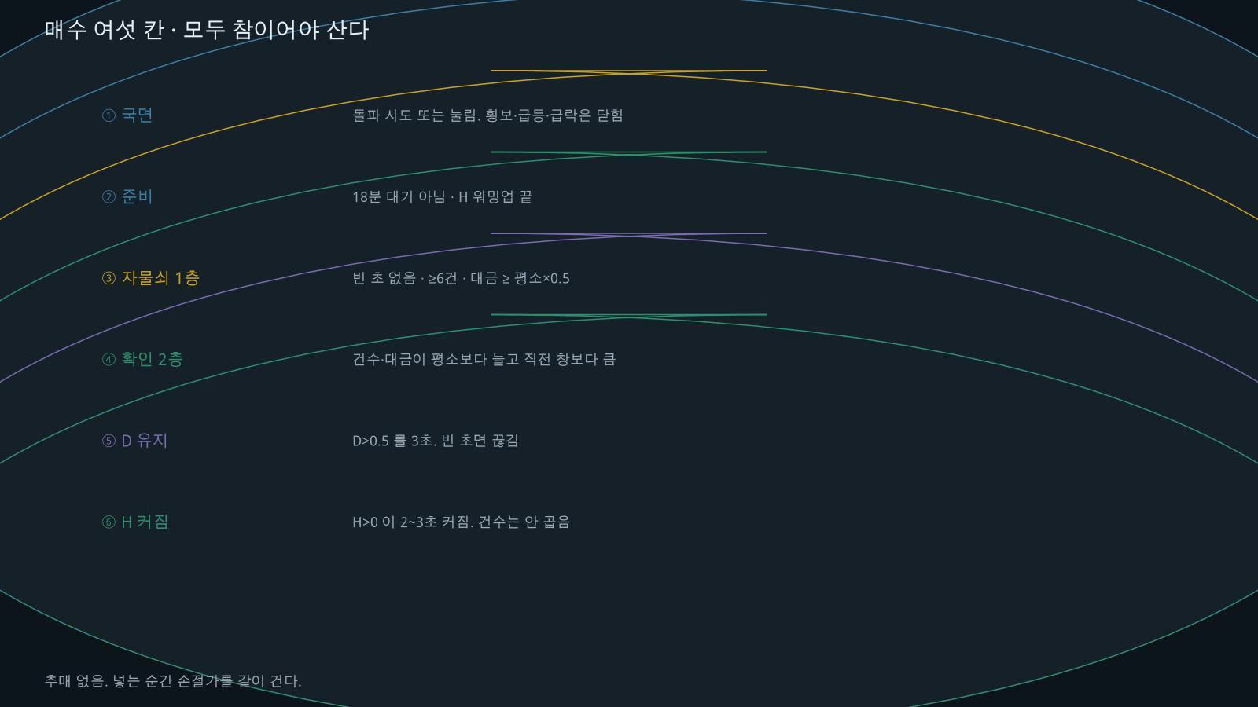
재생: videos/video_04_buy_six_gates.mp4 (압축을 푼 폴더에서 이 문서를 열면 클릭으로 재생됩니다)
동영상 · 진짜 돌파 매수
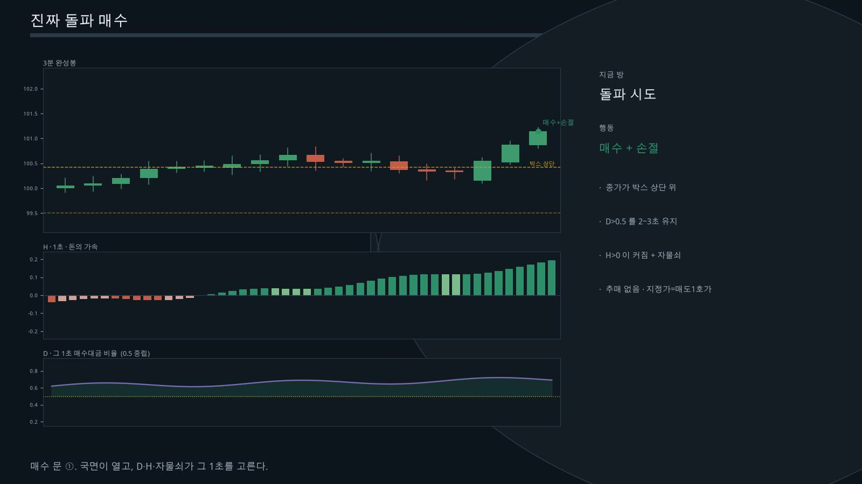
재생: videos/video_07_breakout_buy.mp4 (압축을 푼 폴더에서 이 문서를 열면 클릭으로 재생됩니다)
동영상 · 가짜 급락이 끝난 눌림 매수
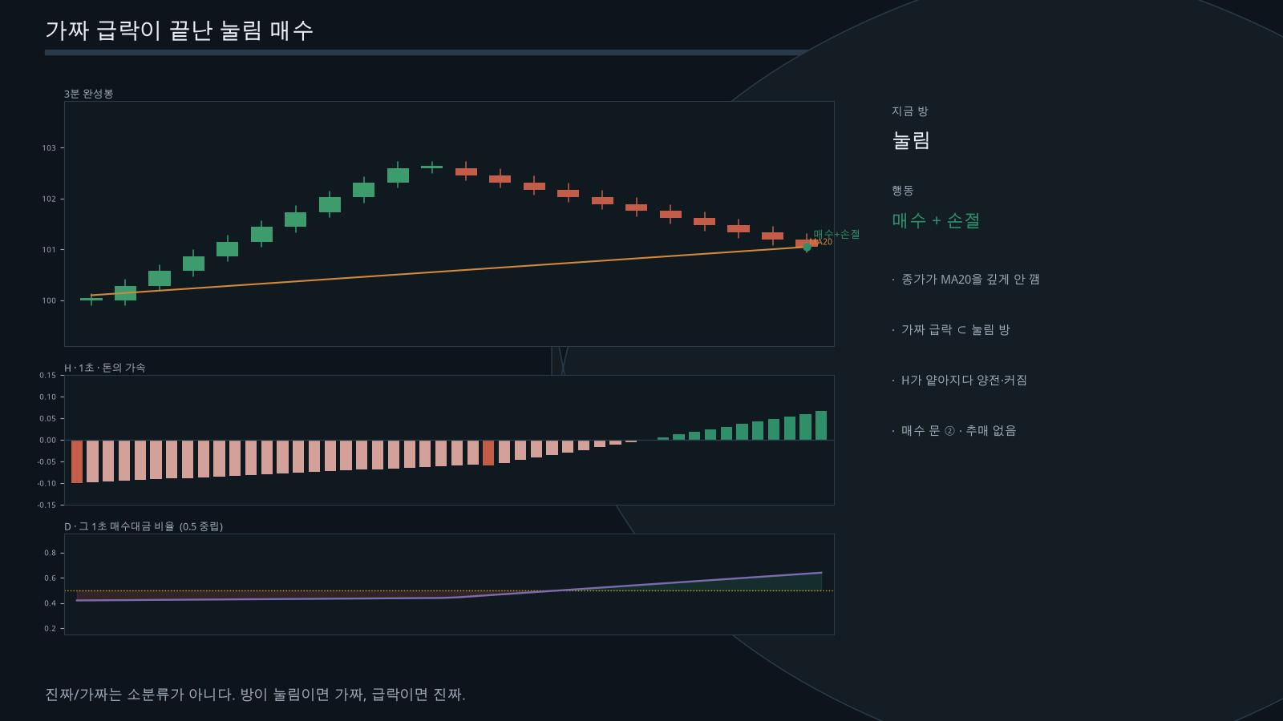
재생: videos/video_13_fake_dump_buy.mp4 (압축을 푼 폴더에서 이 문서를 열면 클릭으로 재생됩니다)
매도 — 건수 확인을 호출하지 않음
- 1차: 급등 방 + 양수 H가 처음 작아진 한 초만. 여유 지정가.
- 2차: 급등인데 H≤0. 눌림의 H≤0는 아님.
- 급락 전량: 방이 급락. H·건수 무시. 재시작이어도 즉시.
- 손절가: 가격 선. H가 초록이어도 시장가 전량.
- 예전 버그: H≤0 하나에 2차와 급락이 붙어 있었음. 지금은 분리.
동영상 · 매도 네 갈래
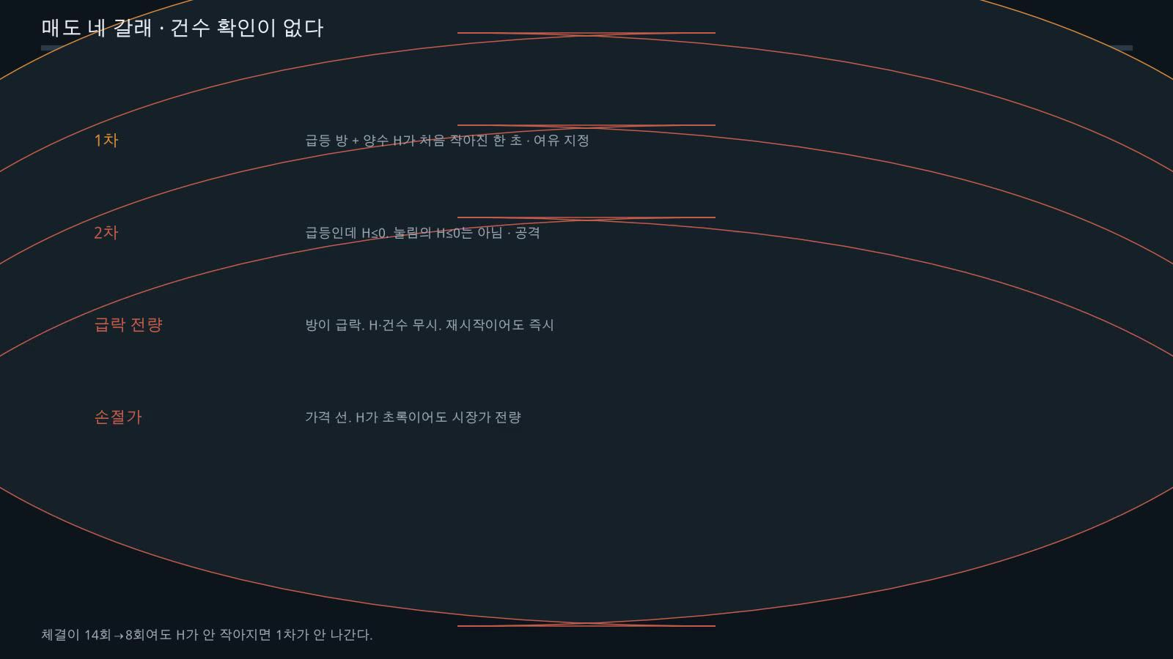
재생: videos/video_05_sell_four.mp4 (압축을 푼 폴더에서 이 문서를 열면 클릭으로 재생됩니다)
동영상 · 1차 매도
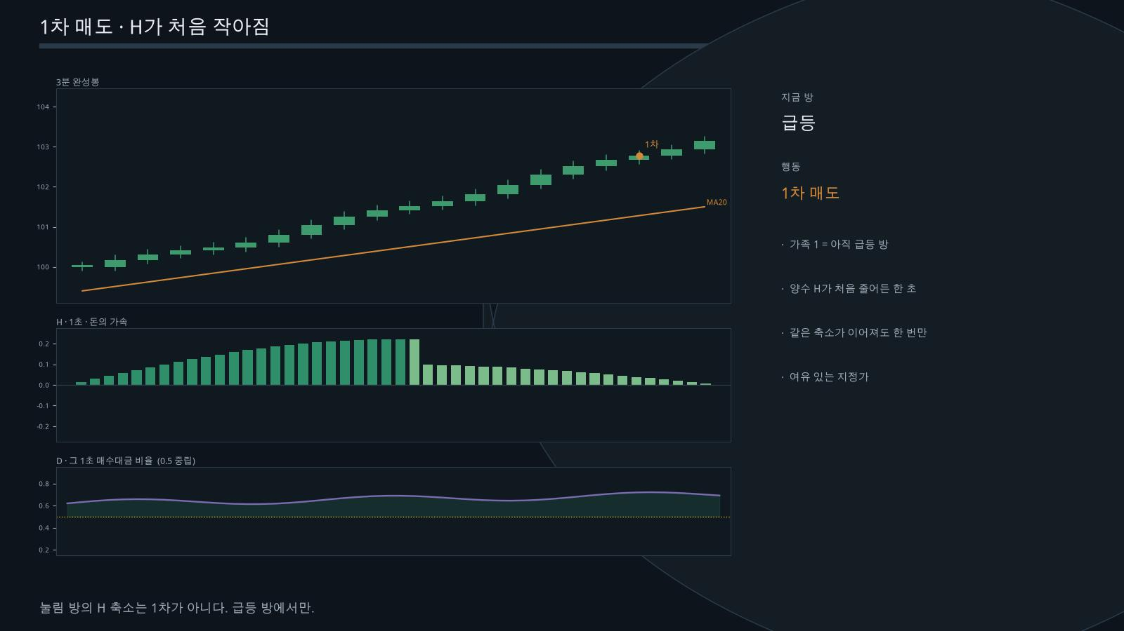
재생: videos/video_10_sell1_fade.mp4 (압축을 푼 폴더에서 이 문서를 열면 클릭으로 재생됩니다)
동영상 · 2차 매도
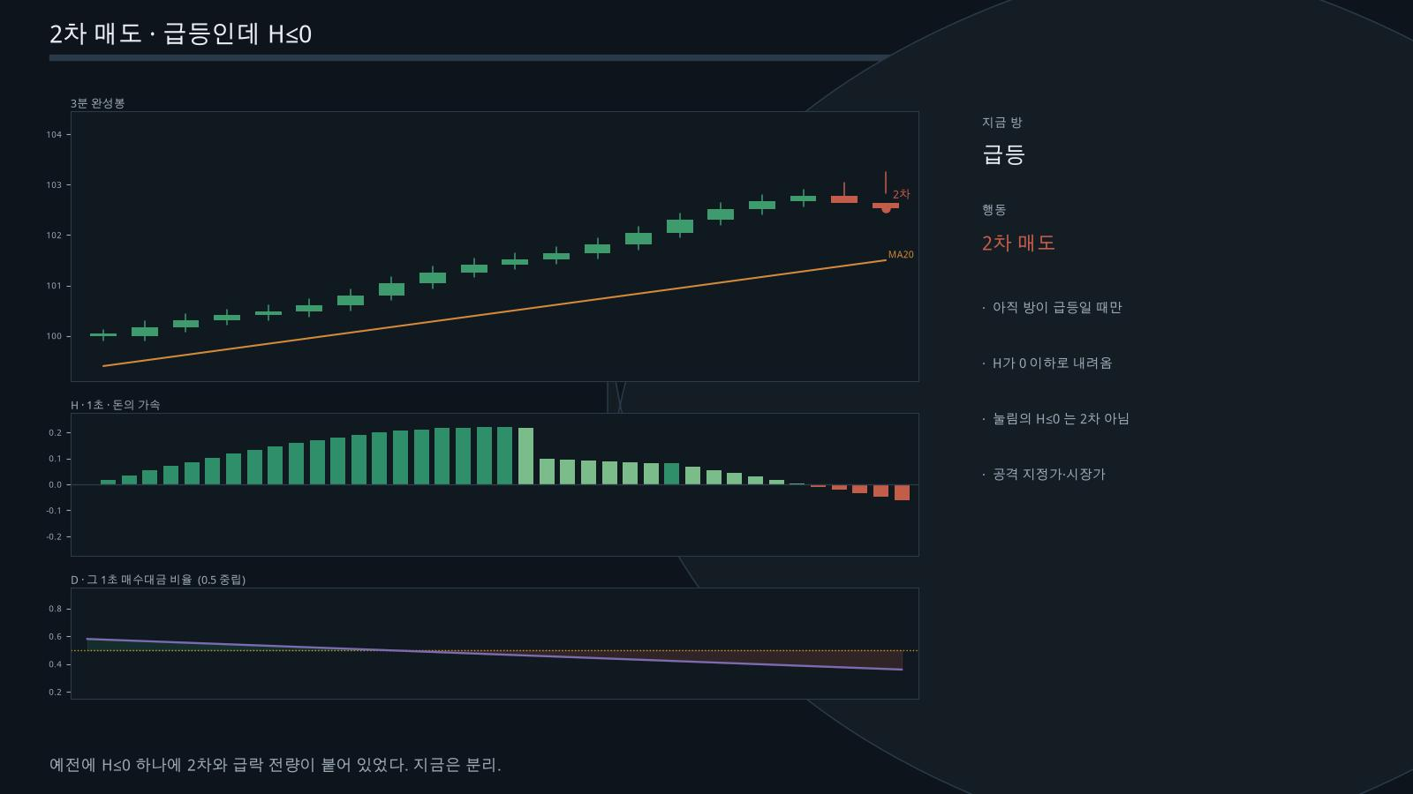
재생: videos/video_11_sell2_zero.mp4 (압축을 푼 폴더에서 이 문서를 열면 클릭으로 재생됩니다)
동영상 · 진짜 급락 전량
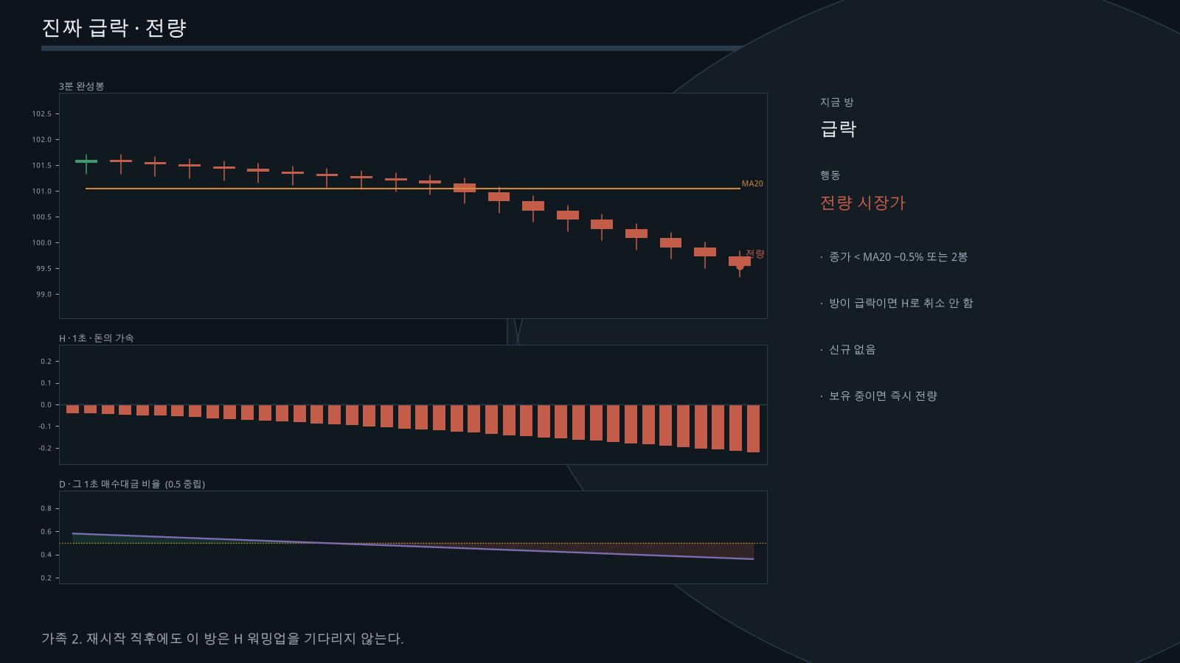
재생: videos/video_14_real_dump.mp4 (압축을 푼 폴더에서 이 문서를 열면 클릭으로 재생됩니다)
동영상 · 손절가
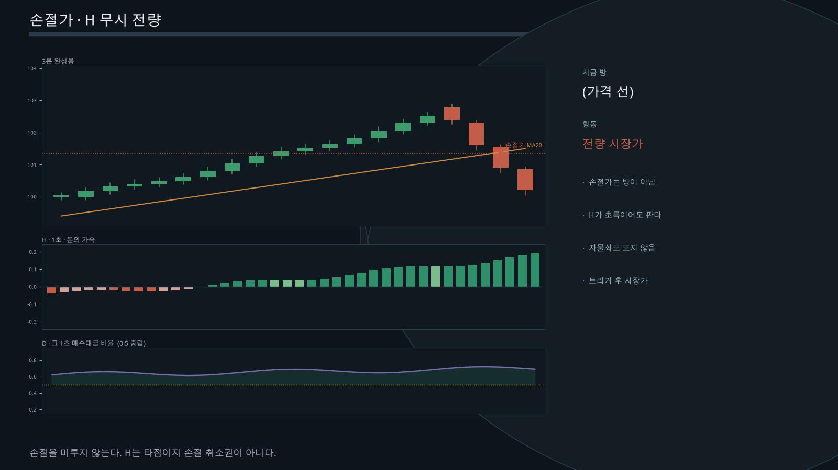
재생: videos/video_15_stop.mp4 (압축을 푼 폴더에서 이 문서를 열면 클릭으로 재생됩니다)
5. 자물쇠 · 확인 · 건수를 D·H에 안 넣는 이유
빈도가 2~3회에서 10회로 늘고 대금도 커지면 매수 확정에 써야 한다. 세 번째 선이 아니라 매수 확인 칸이다. H에 곱하면 1주 연타가 진한 녹이 되고, 1차가 빈도 매도가 된다.
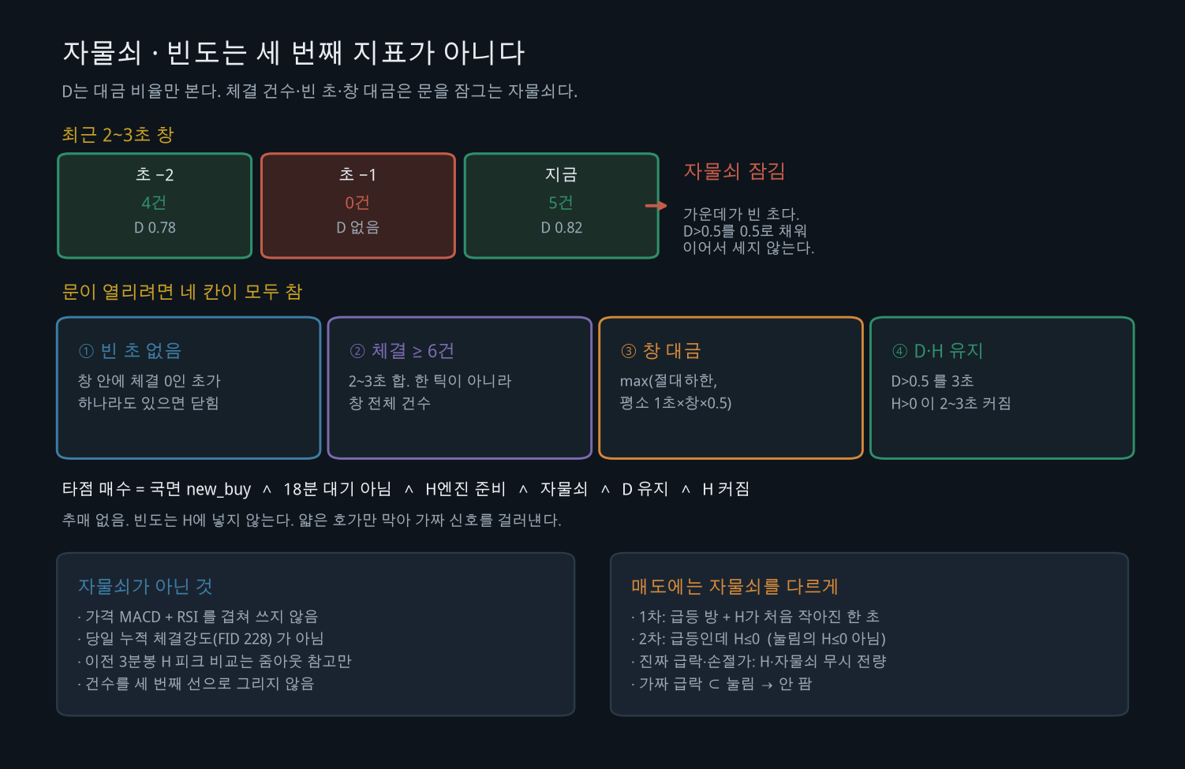
자물쇠 1층
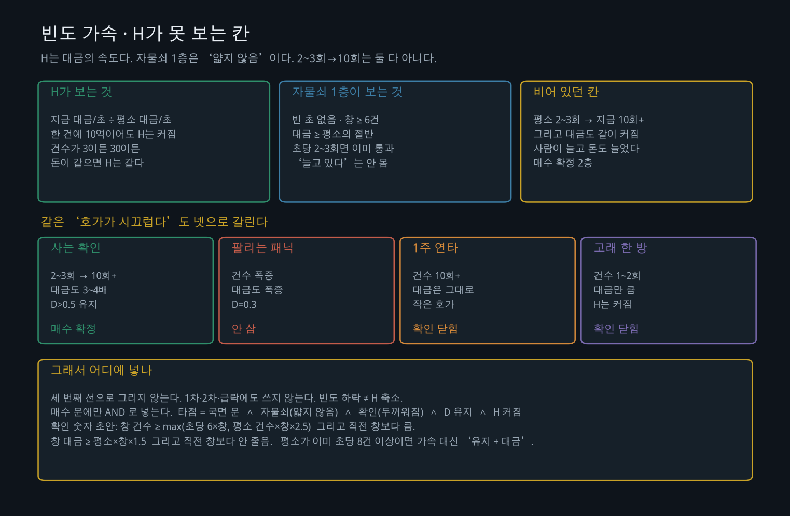
H와 1층이 못 보는 빈도 가속
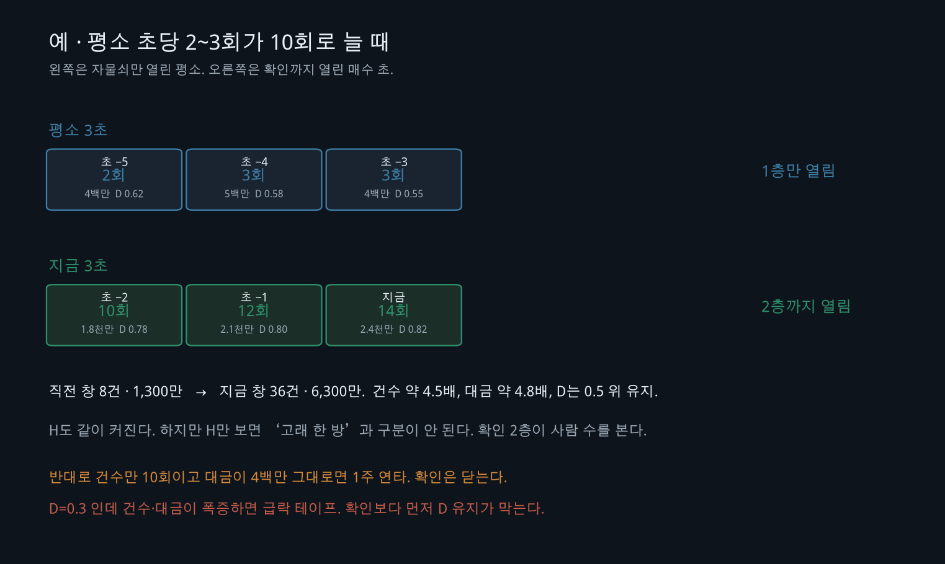
평소 3초 vs 지금 3초
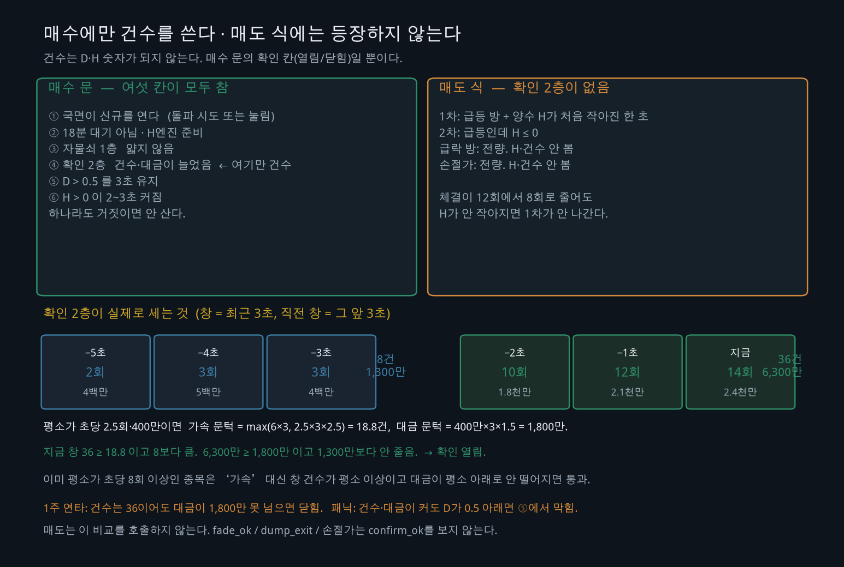
매수에만 건수
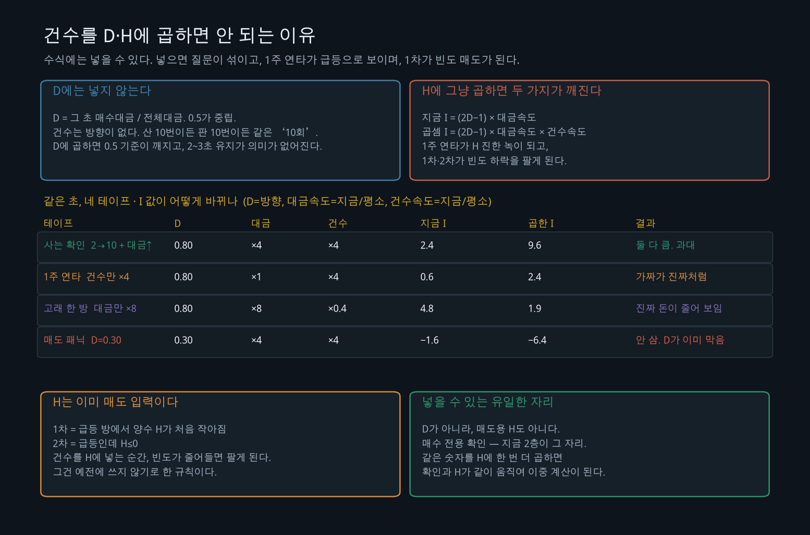
건수를 H에 곱하면 왜곡되는 네 테이프
동영상 · 자물쇠 빈 초
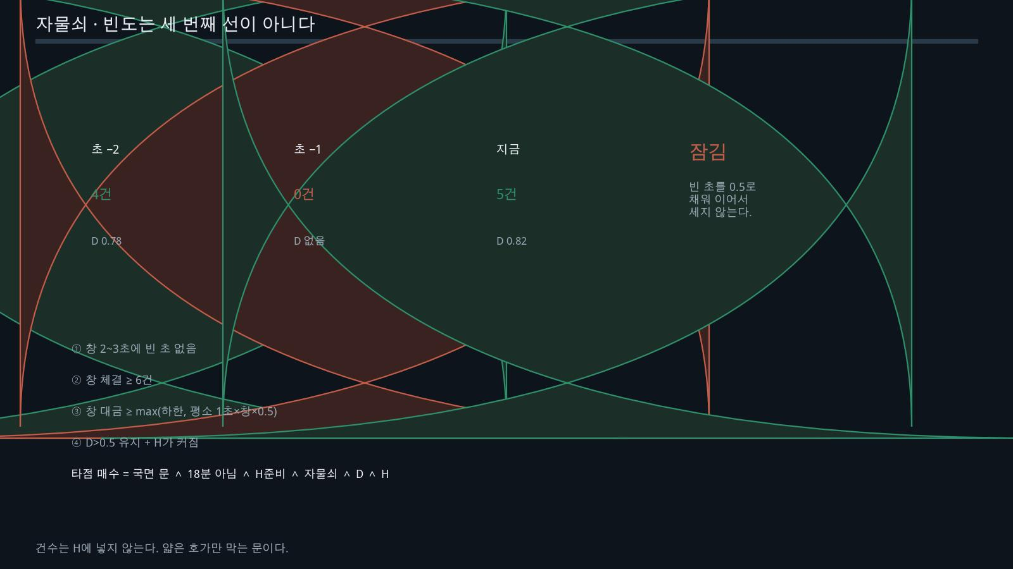
재생: videos/video_16_lock_empty.mp4 (압축을 푼 폴더에서 이 문서를 열면 클릭으로 재생됩니다)
동영상 · 빈도 확인 2층
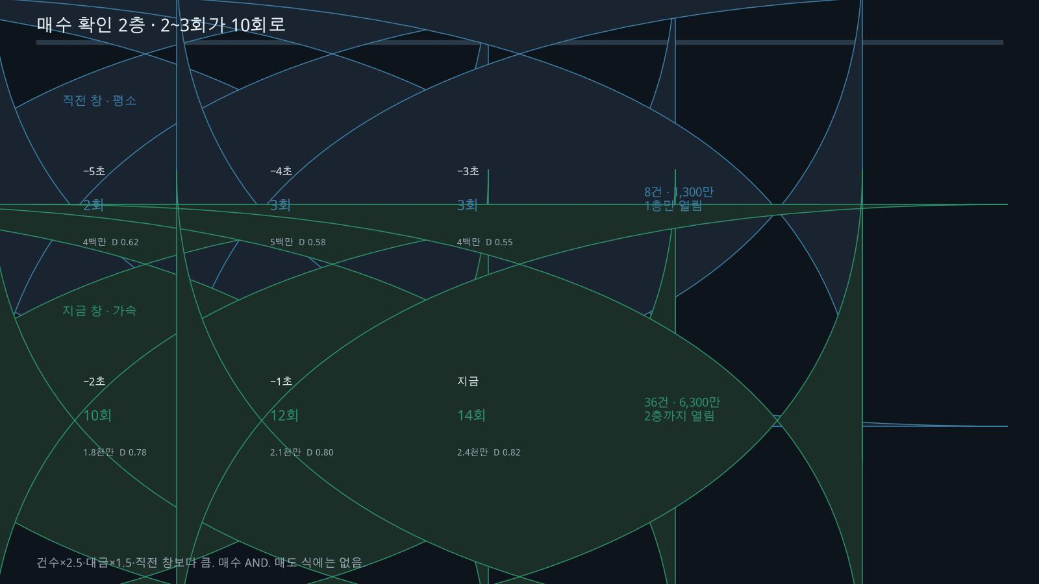
재생: videos/video_17_freq_confirm.mp4 (압축을 푼 폴더에서 이 문서를 열면 클릭으로 재생됩니다)
동영상 · 1주 연타
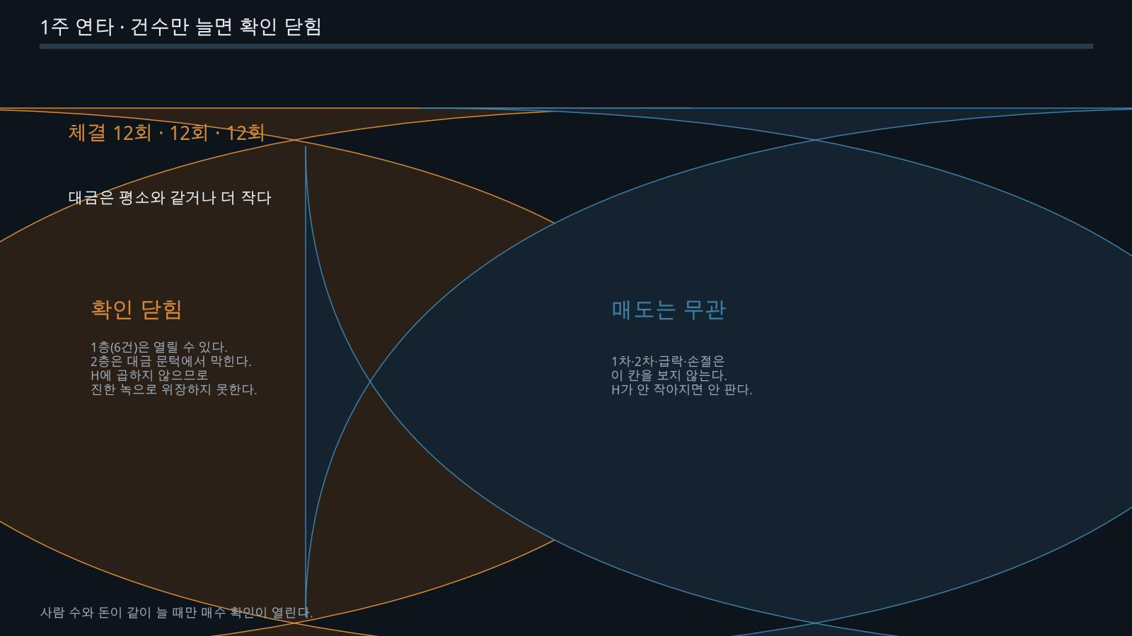
재생: videos/video_18_one_share_spam.mp4 (압축을 푼 폴더에서 이 문서를 열면 클릭으로 재생됩니다)
확인 2층 숫자 초안
- 창=최근 3초, 직전 창=그 앞 3초, 평소=체결 있는 초 EMA(약 90초).
- 가속: 창 건수 ≥ max(6×3, 평소 건수×3×2.5) 그리고 직전보다 큼.
- 창 대금 ≥ 평소×3×1.5 그리고 직전보다 안 줄음.
- 이미 두꺼움(평소 초당 8회+): 가속 대신 유지+대금.
6. 하루 시계 · 18분 · 10:25 재시작
- 08:30–09:00 동시호가 봉은 버림. 첫 3분봉 종가=09:03.
- 09:00–09:18: 박스만. 신규 없음. 주문에는 D·H 불필요. 계산은 09:00부터 켬.
- 09:18–10:00: 박스 종가 돌파만. 눌림 없음.
- 10:00–: 돌파 + 오늘 MA20 눌림.
- 10:25 재시작: 오늘 3분봉 재생으로 국면 즉시. 지나간 1초 D·H는 없음. 타점 약 40초. 손절·급락은 즉시.
- 같은 날 1초 스냅샷이 있으면 워밍업 생략. 어제 1초와는 잇지 않음.
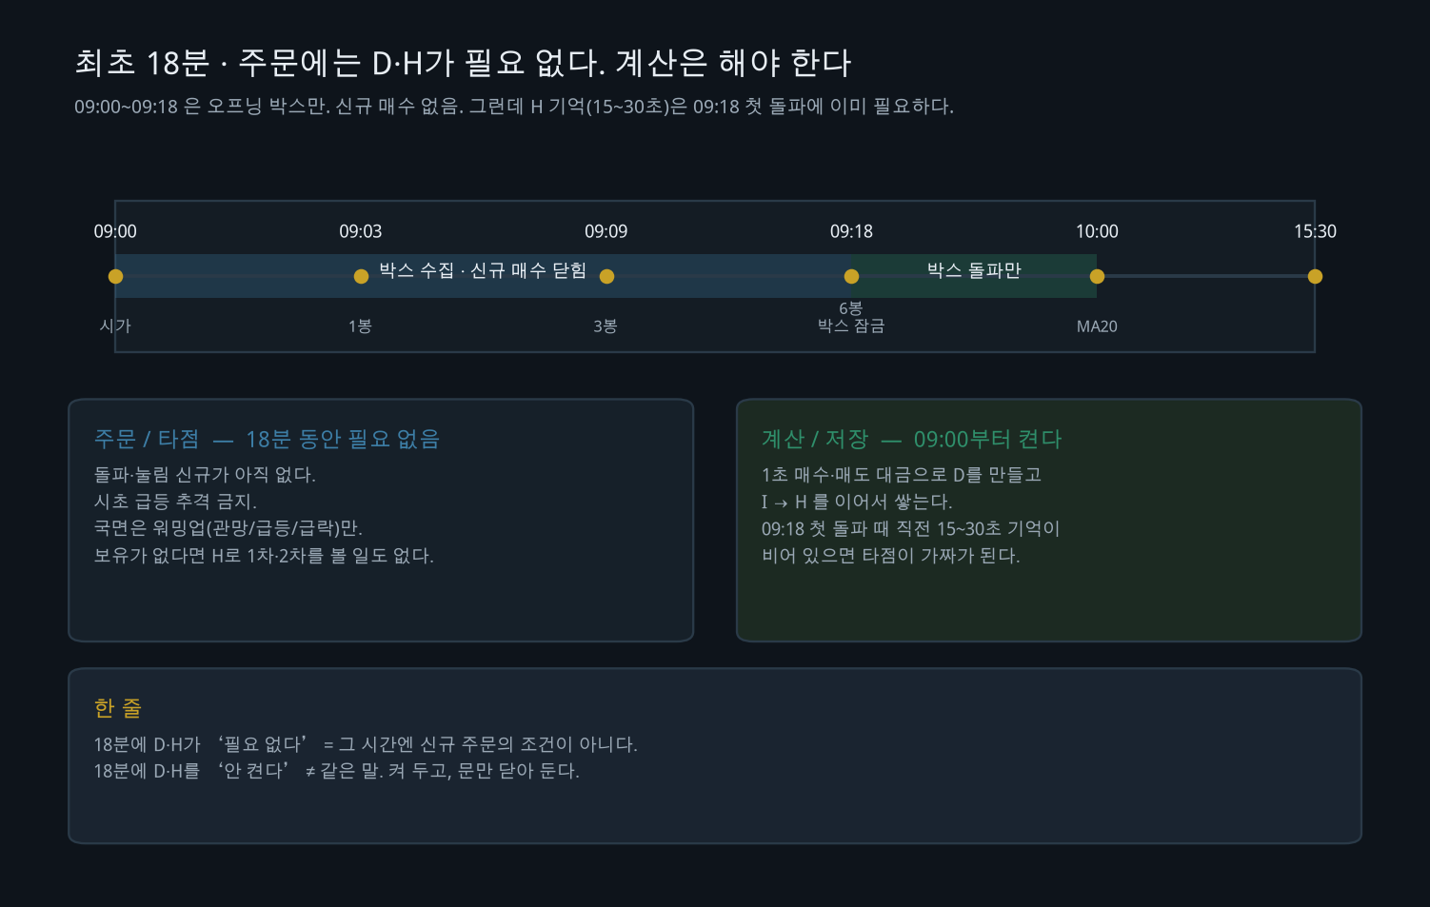
18분
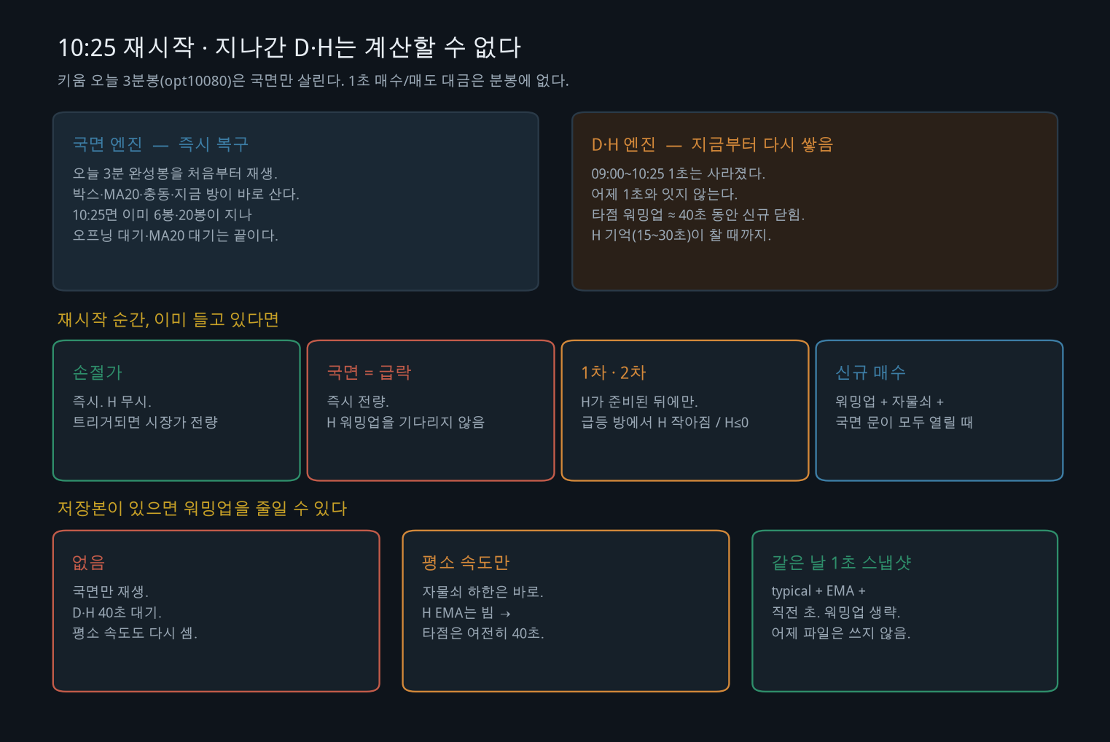
10:25 재시작
동영상 · 하루 시계
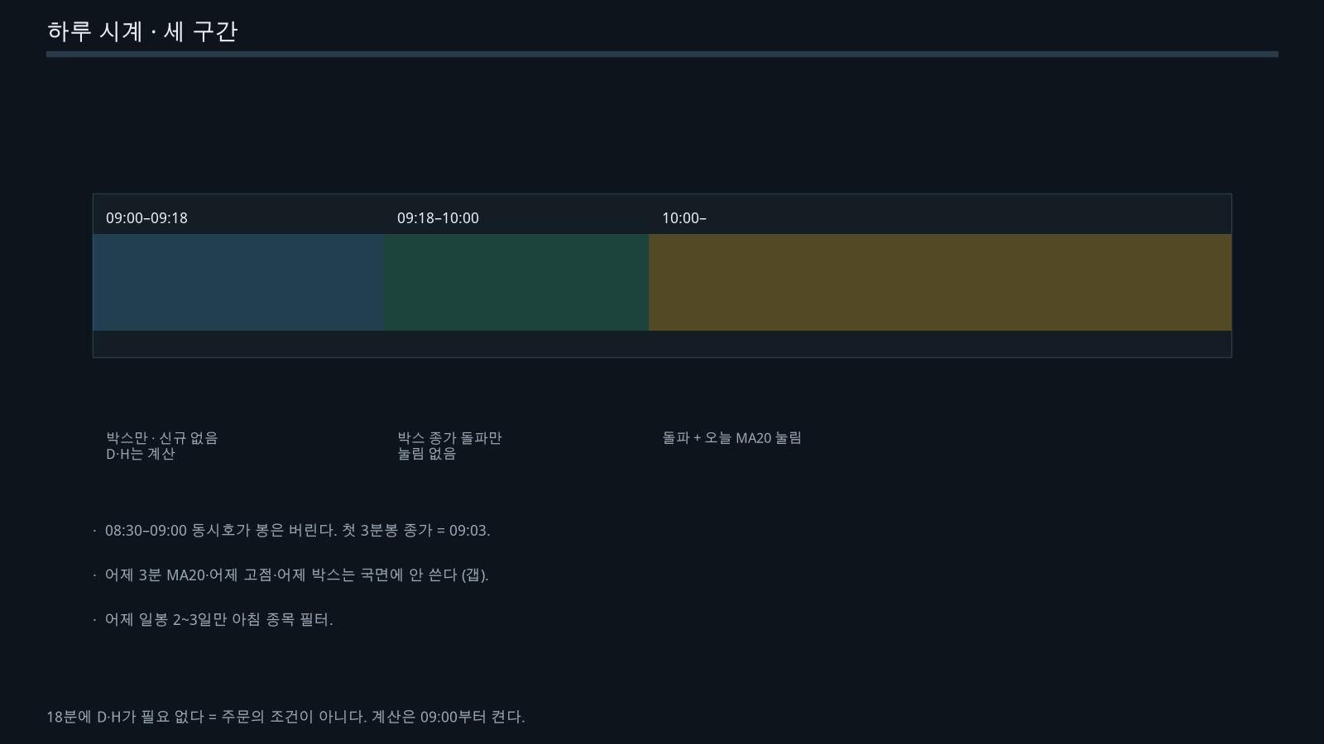
재생: videos/video_03_day_clock.mp4 (압축을 푼 폴더에서 이 문서를 열면 클릭으로 재생됩니다)
동영상 · 18분 · 재시작
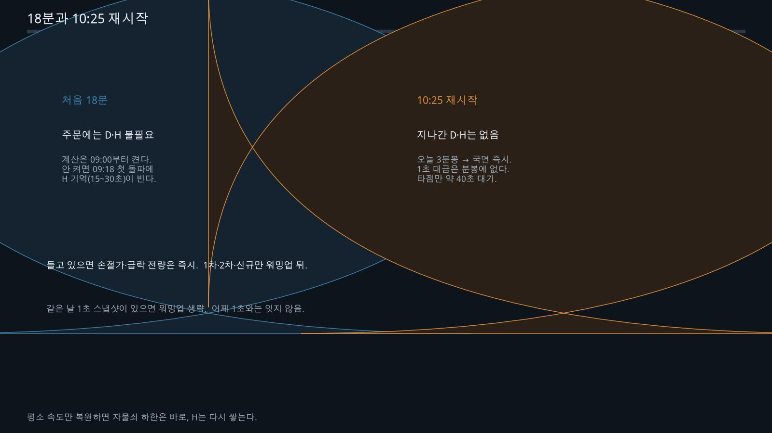
재생: videos/video_19_open_and_restart.mp4 (압축을 푼 폴더에서 이 문서를 열면 클릭으로 재생됩니다)
7. 상황별 판단
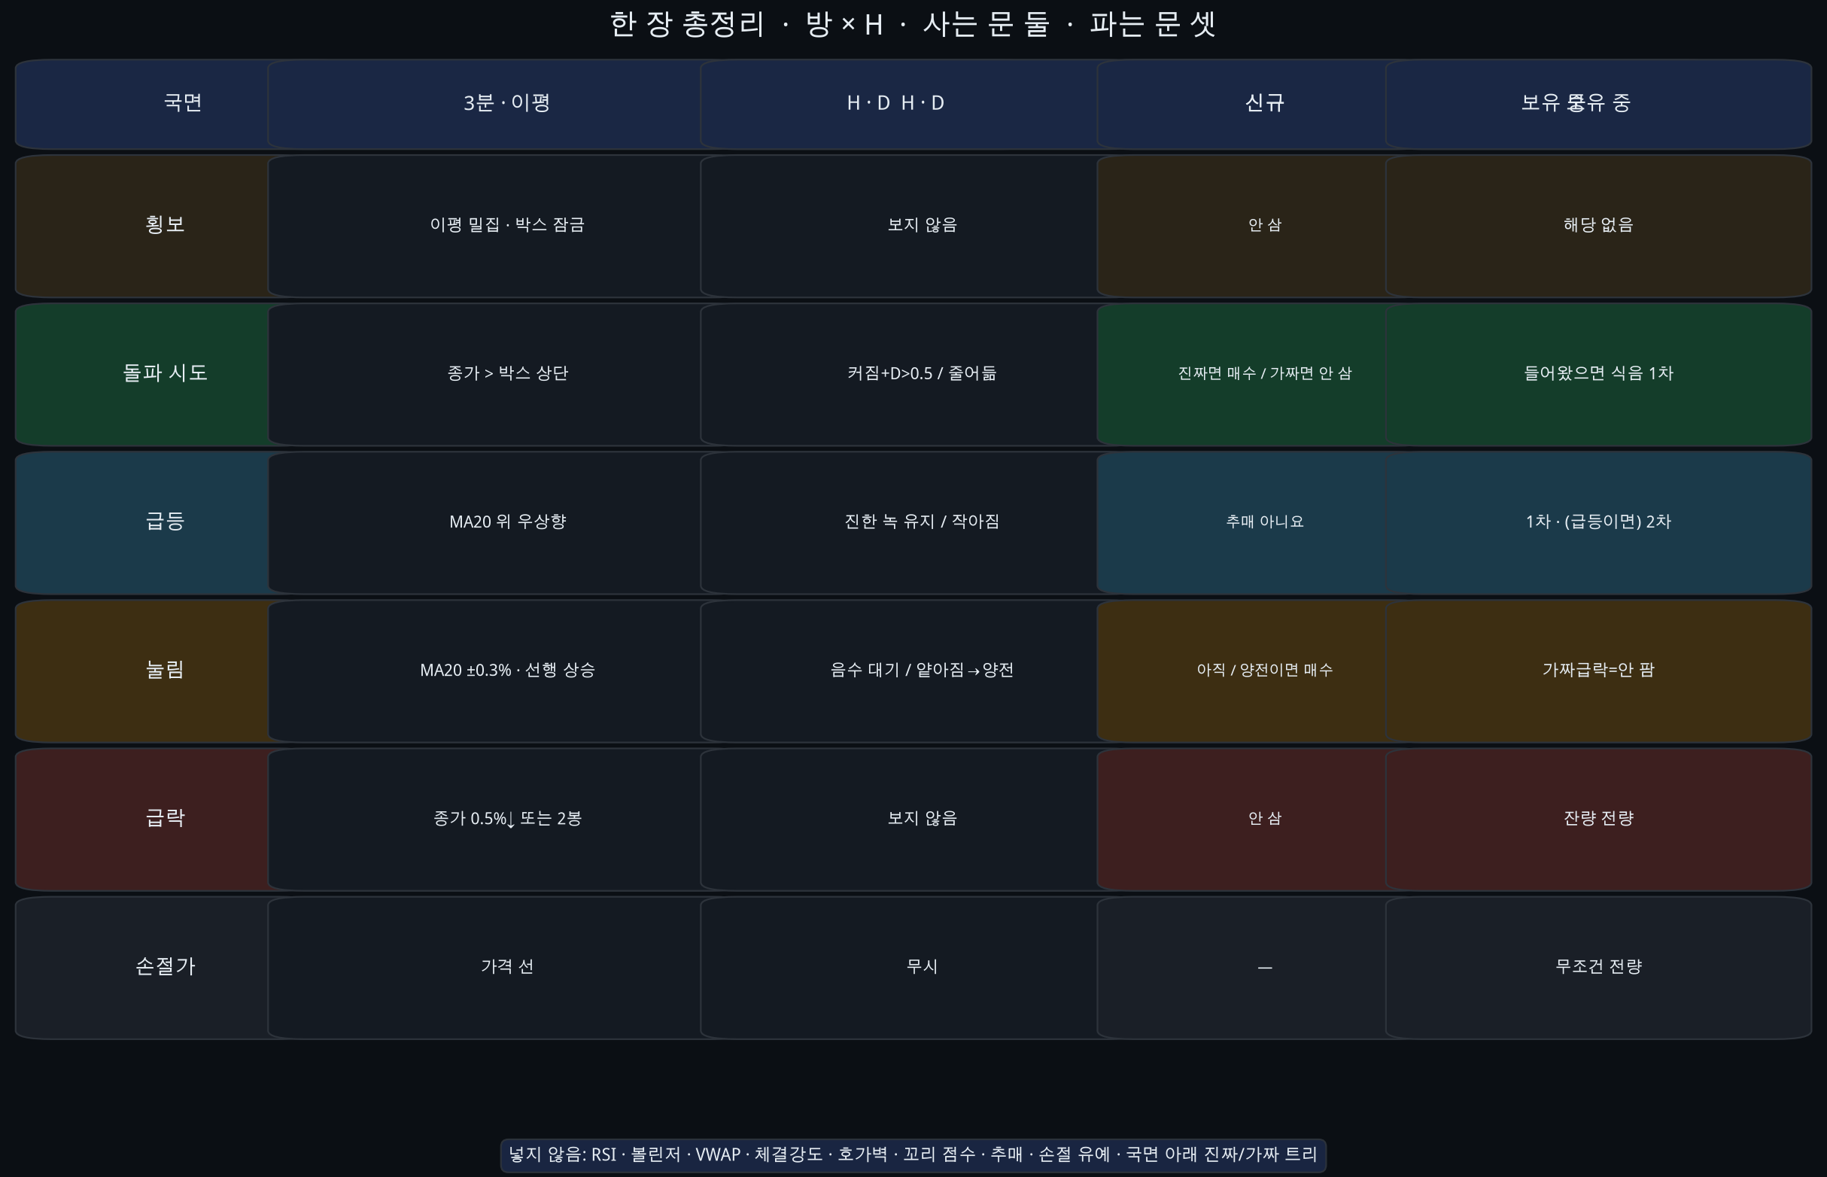
방 × H · 사는 문 둘 · 파는 문
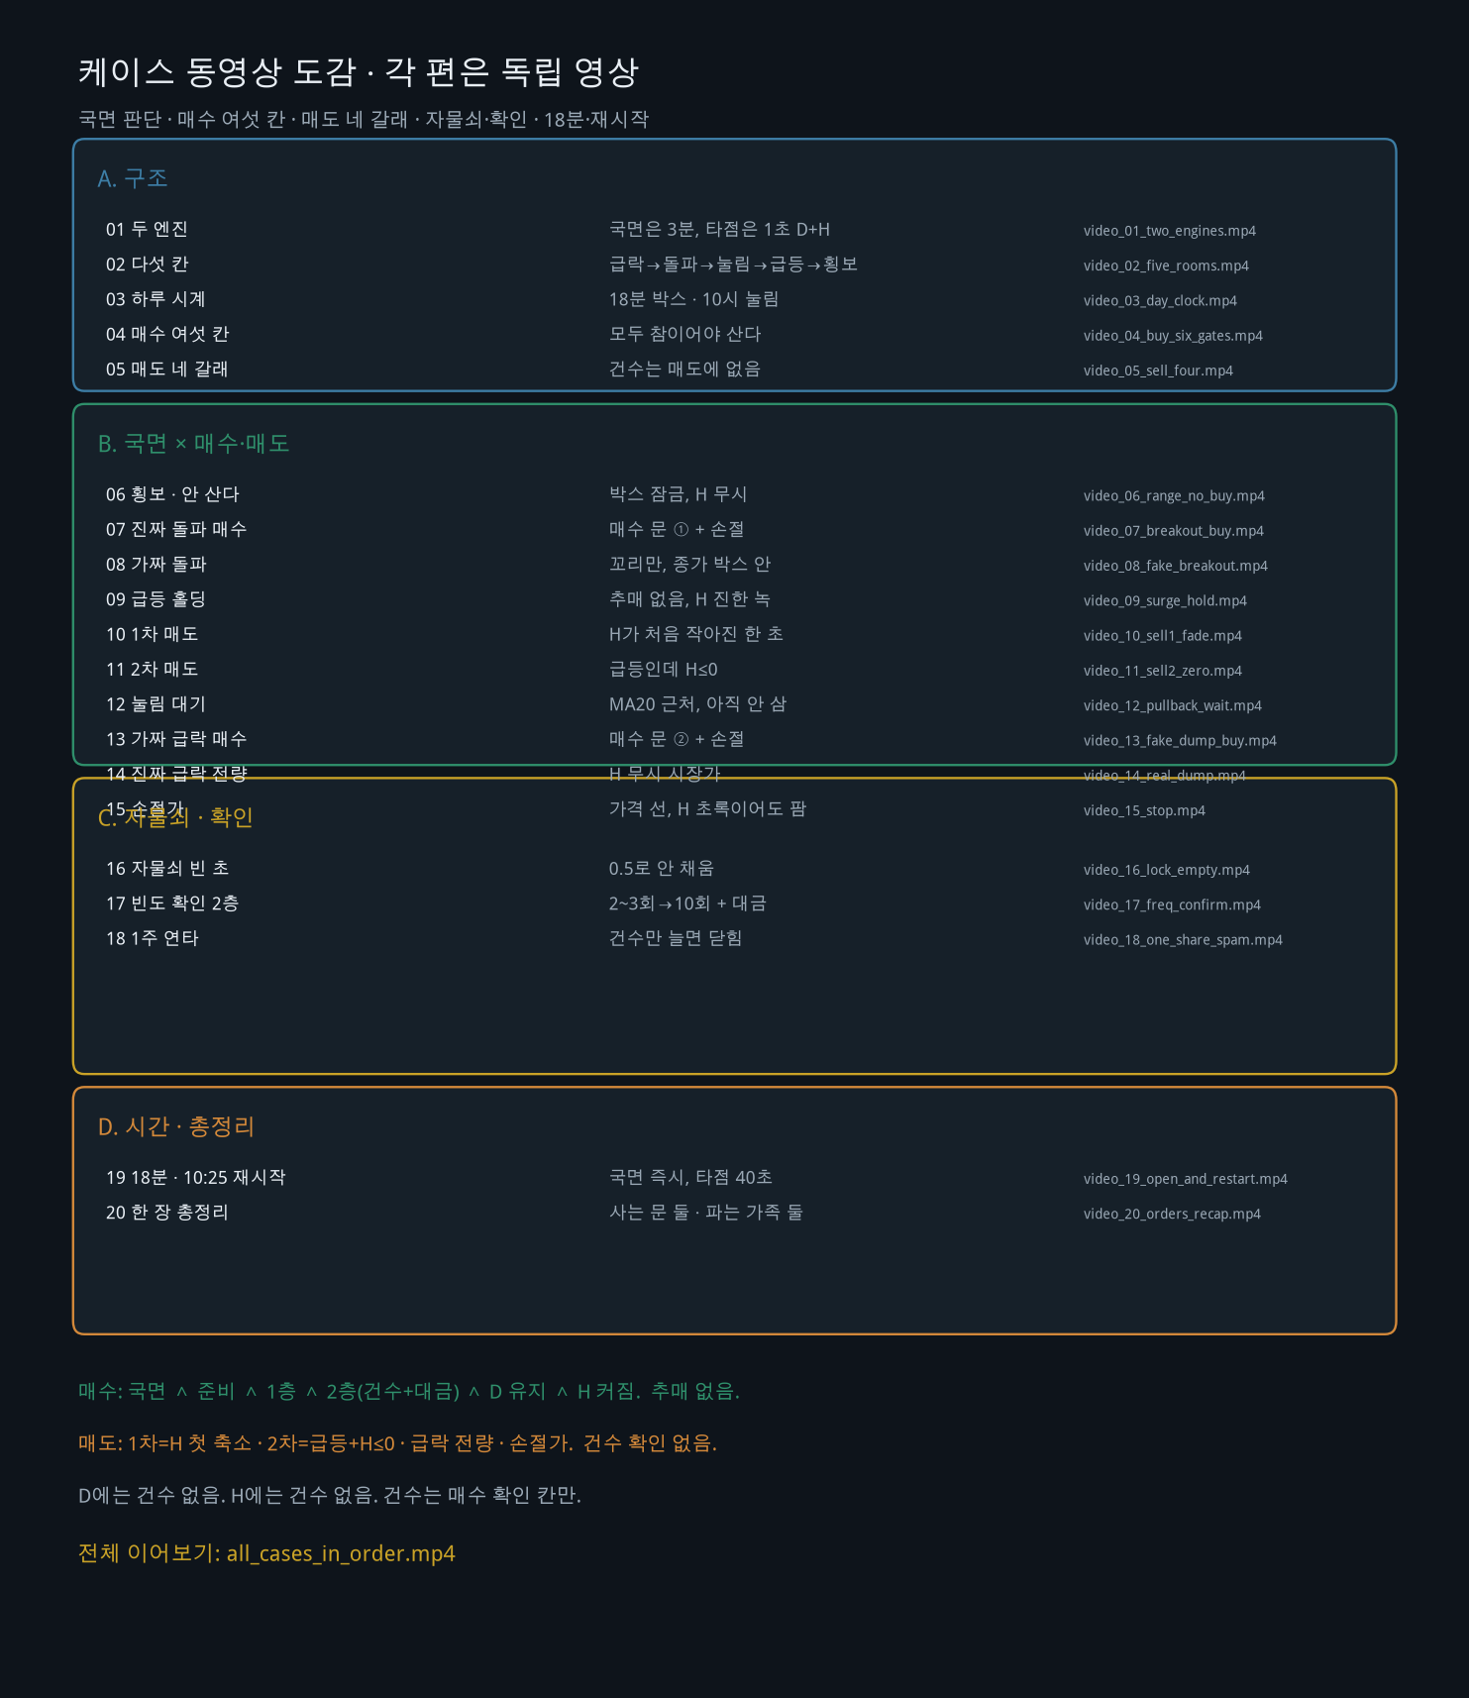
케이스 동영상 도감
동영상 · 횡보 · 안 산다
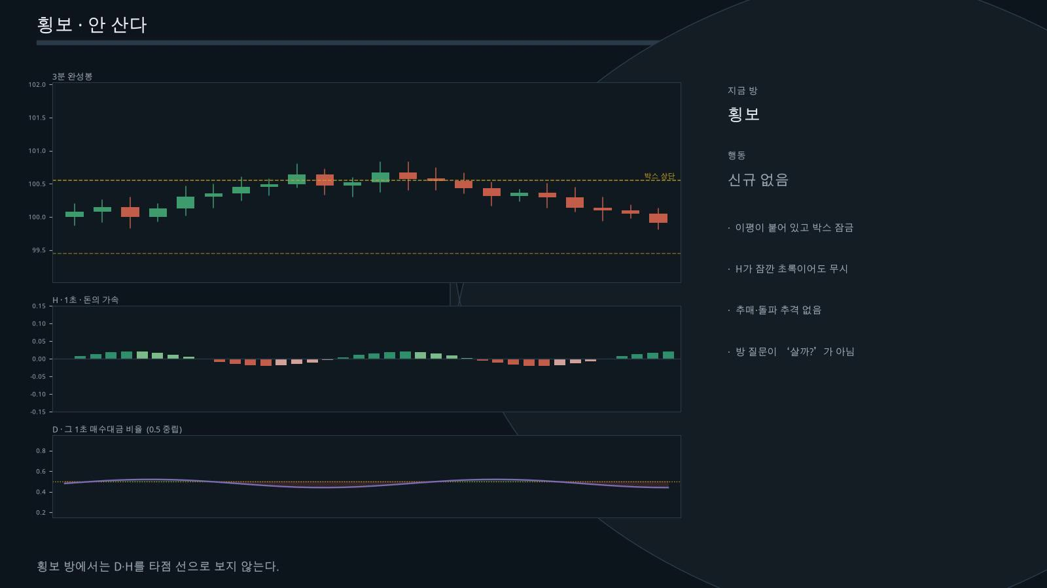
재생: videos/video_06_range_no_buy.mp4 (압축을 푼 폴더에서 이 문서를 열면 클릭으로 재생됩니다)
동영상 · 가짜 돌파
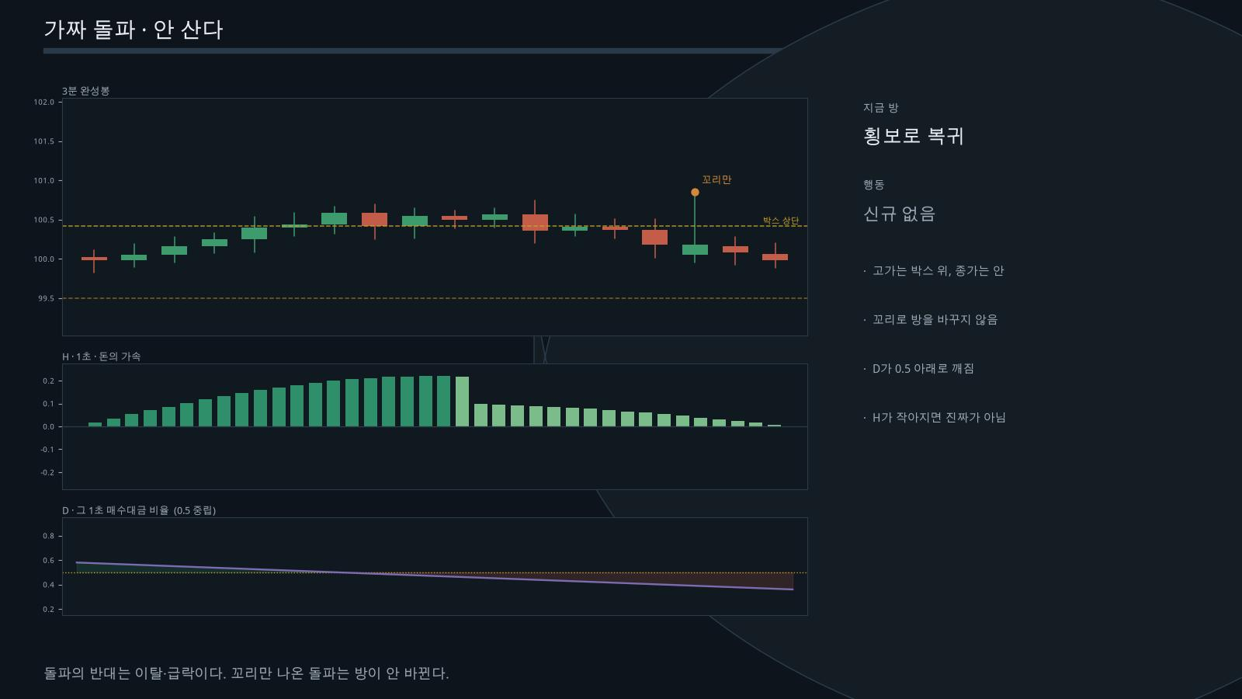
재생: videos/video_08_fake_breakout.mp4 (압축을 푼 폴더에서 이 문서를 열면 클릭으로 재생됩니다)
동영상 · 급등 홀딩
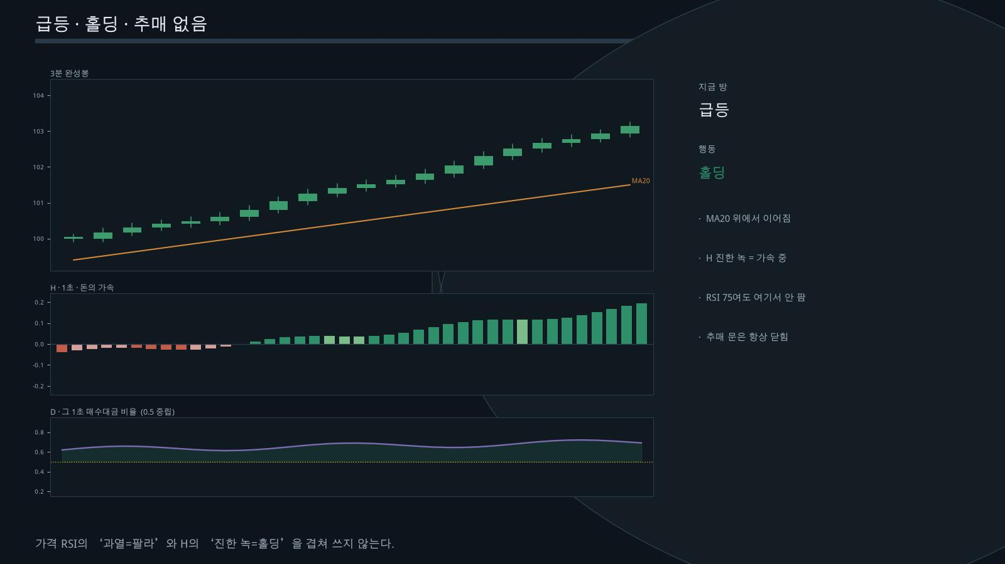
재생: videos/video_09_surge_hold.mp4 (압축을 푼 폴더에서 이 문서를 열면 클릭으로 재생됩니다)
동영상 · 눌림 대기
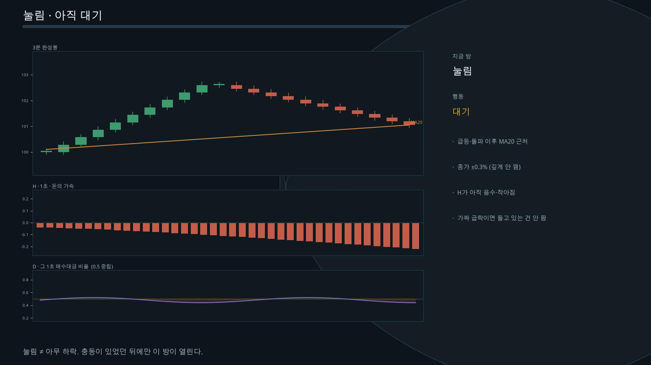
재생: videos/video_12_pullback_wait.mp4 (압축을 푼 폴더에서 이 문서를 열면 클릭으로 재생됩니다)
동영상 · 20편 이어보기
(그림 없음: all_cases_in_order_still.jpg)
재생: videos/all_cases_in_order.mp4 (압축을 푼 폴더에서 이 문서를 열면 클릭으로 재생됩니다)
8. 여러 종목 동시 매수 신호
승률 신뢰점수가 아니다. 여섯 칸을 통과한 종목만, 그 종목 평소 대비 테이프로 같은 초에 줄을 세운다. 원 H·원 대금·주가는 비교하지 않는다.
- 하드 컷: 미통과 탈락, 이미 보유 탈락, 자리 없으면 신규 없음.
- 점수: 0.40·건수속도 + 0.35·대금속도 + 0.15·D + 0.10·H연속.
- 한 초에 신규 1개. 동시 보유 1~2개. 나머지는 버리고 다음 초에 다시 평가.
- 매도에는 이 점수 없음.
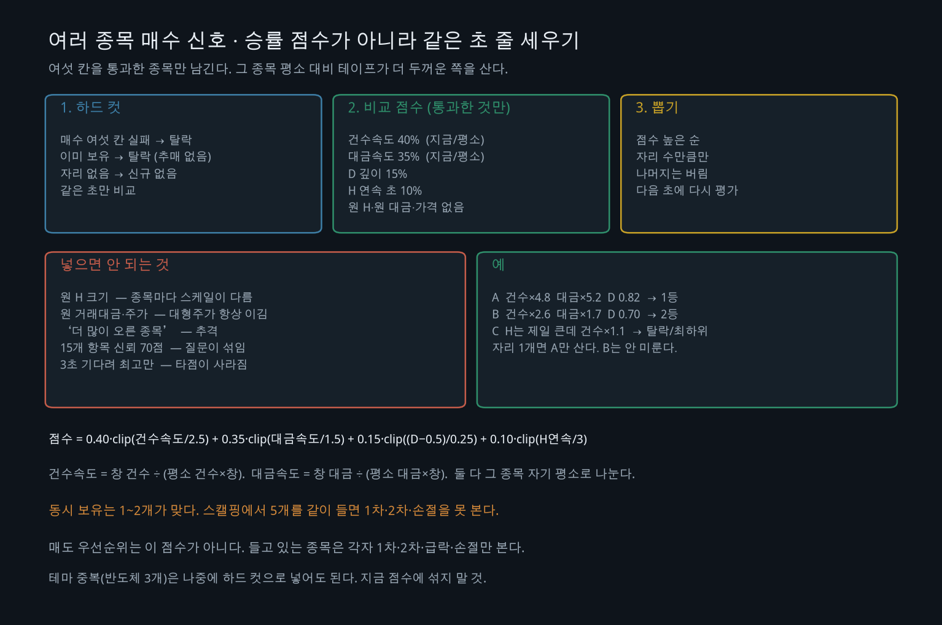
여러 종목 줄 세우기
9. 한 종목 스캘핑 금액
금액 = min(위험한도, 계좌 한도, 호가 한도)
- 위험한도: 한 방에 계좌의 0.3~0.5%. 금액 = 허용손실 ÷ 손절%(0.7~1.2%).
- 계좌 한도: 자리 1개 25~40%, 자리 2개 15~25%.
- 호가 한도: 최근 3초 대금의 10% 또는 매도1호가 잔량의 30%.
- 점수 1등이라고 호가 한도를 넘기지 않음.
- 예: 계좌 5천만, 허용 0.4%, 손절 1%, 3초 대금 1.2억 → min(2,000만, 1,750만, 1,200만) = 1,200만.
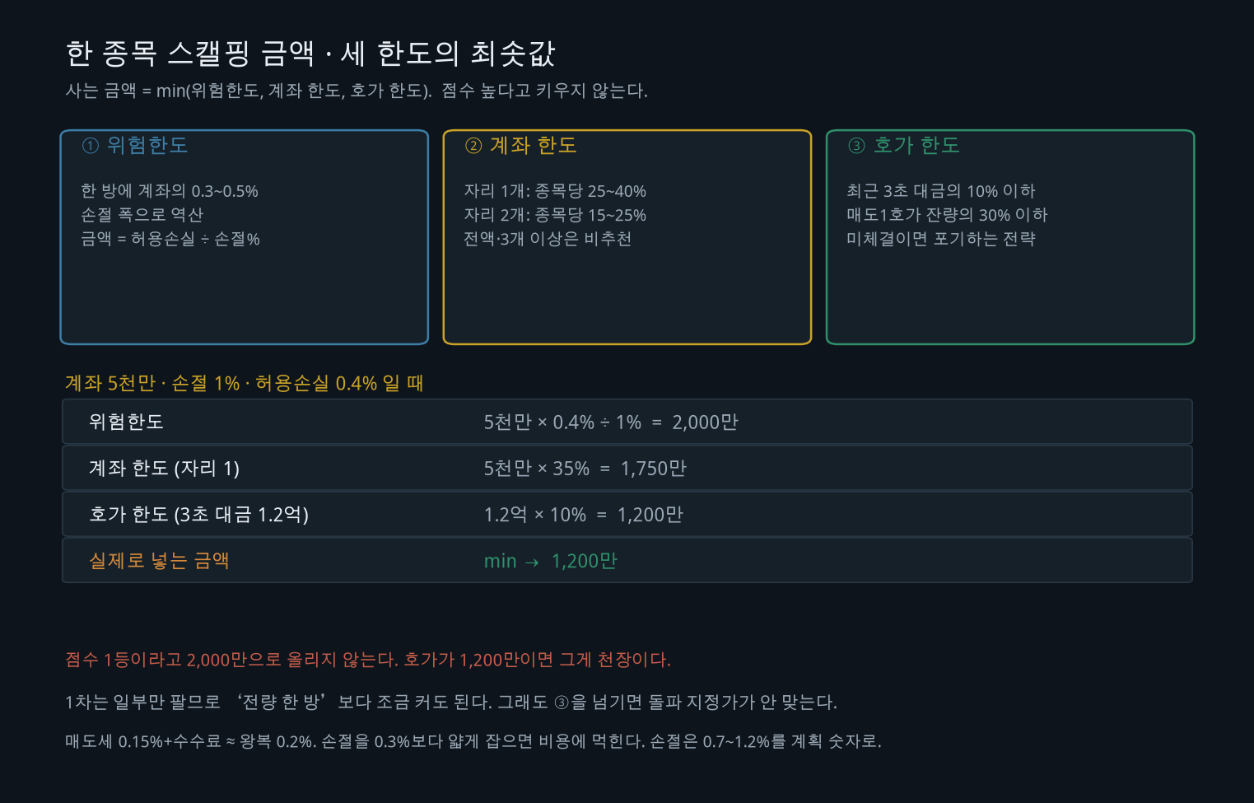
한 종목 금액
10. 주문 · 넣지 않기로 한 것 · 구현
- 돌파=매도1호가(미체결 포기). 눌림=직전가. 1차=여유. 2차·급락·손절=공격/시장가.
- 없는 것: 가격 MACD+RSI, 볼린저, VWAP, 체결강도, 호가벽, 추매, 손절 연기, 어제 3분봉 국면, 건수를 D/H에 곱하기.
- 구현: phase_engine.py, supply_lock.py, session_runtime.py, signal_rank.py
- 테스트: test_phase_engine.py, test_supply_runtime.py, test_signal_rank.py
- PR: github.com/dongju-kim/test/pull/2
동영상 · 한 장 총정리
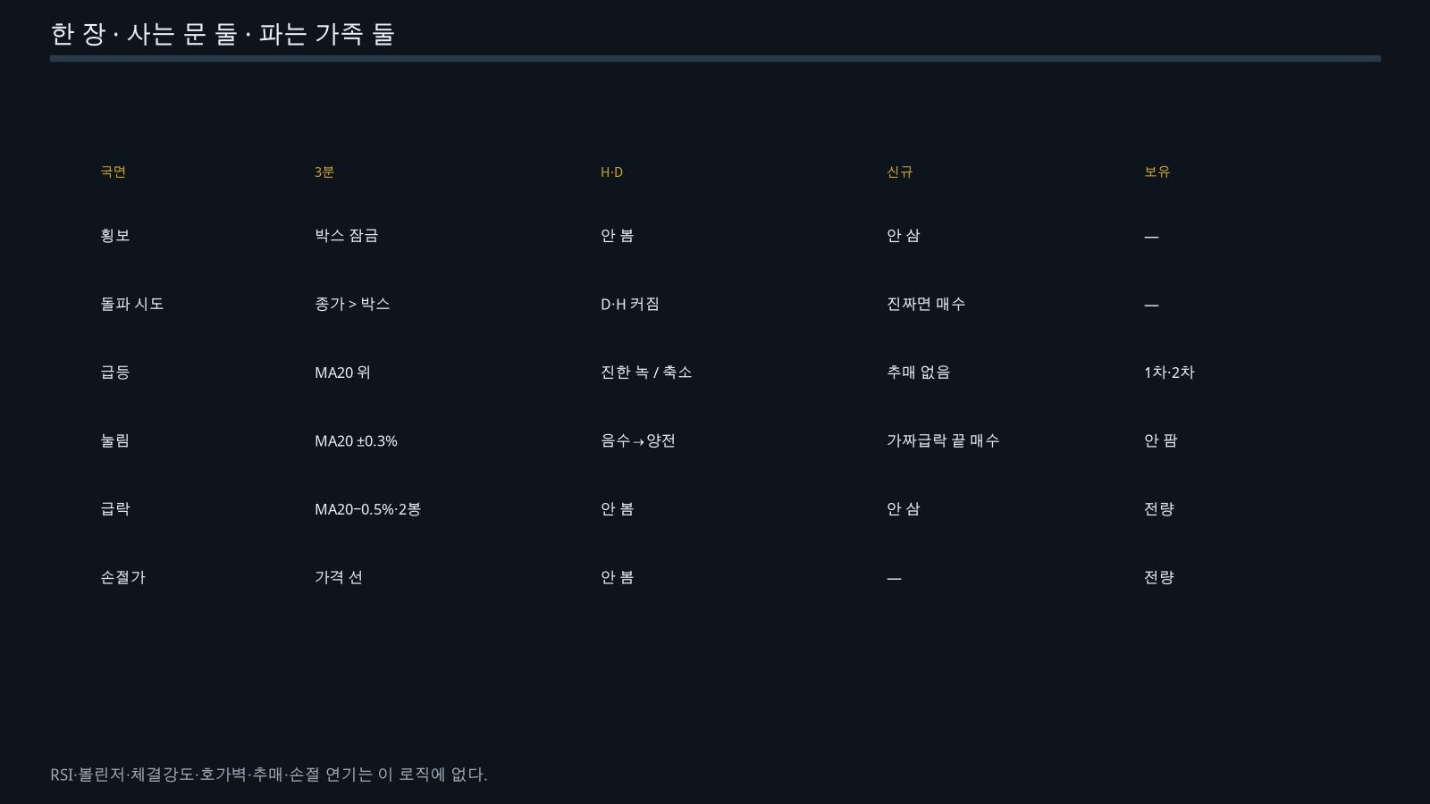
재생: videos/video_20_orders_recap.mp4 (압축을 푼 폴더에서 이 문서를 열면 클릭으로 재생됩니다)
11. 이 묶음에 들어 있는 동영상
아래 파일을 같은 폴더의 videos 에서 재생하면 됩니다. Word 본문의 파란 링크가 그 파일로 연결됩니다.
- video_01_two_engines.mp4 — 01 두 엔진
- video_02_five_rooms.mp4 — 02 다섯 칸
- video_03_day_clock.mp4 — 03 하루 시계
- video_04_buy_six_gates.mp4 — 04 매수 여섯 칸
- video_05_sell_four.mp4 — 05 매도 네 갈래
- video_06_range_no_buy.mp4 — 06 횡보 · 안 산다
- video_07_breakout_buy.mp4 — 07 진짜 돌파 매수
- video_08_fake_breakout.mp4 — 08 가짜 돌파
- video_09_surge_hold.mp4 — 09 급등 홀딩
- video_10_sell1_fade.mp4 — 10 1차 매도
- video_11_sell2_zero.mp4 — 11 2차 매도
- video_12_pullback_wait.mp4 — 12 눌림 대기
- video_13_fake_dump_buy.mp4 — 13 가짜 급락 매수
- video_14_real_dump.mp4 — 14 진짜 급락 전량
- video_15_stop.mp4 — 15 손절가
- video_16_lock_empty.mp4 — 16 자물쇠 빈 초
- video_17_freq_confirm.mp4 — 17 빈도 확인 2층
- video_18_one_share_spam.mp4 — 18 1주 연타
- video_19_open_and_restart.mp4 — 19 18분 · 10:25 재시작
- video_20_orders_recap.mp4 — 20 한 장 총정리
- all_cases_in_order.mp4 — 20편 이어보기
- all_situations_explained.mp4 — 이전 한 편 요약
국면은 3분 완성봉. 타점은 1초 D+H. 건수는 매수 확인만. 사는 문은 돌파와 눌림 둘. 파는 문은 급등 1·2차와 급락·손절. 18분에는 계산만 하고 주문은 닫는다. 여러 종목이 동시에 열리면 같은 초의 두꺼운 테이프만 산다.

